Новогоднее путешествие в ЮАР "по-королевски"

Даты тура: до 07.01.2019
Страны: Ботсвана - Замбия - ЮАР
Маршрут: Кейптаун - Ретро поезд &quot;Rovos&quot;- Йоханнесбург - Замбия (водопад Виктория) - Ботсвана (Чобе)
Стоимость тура: от 4569 $

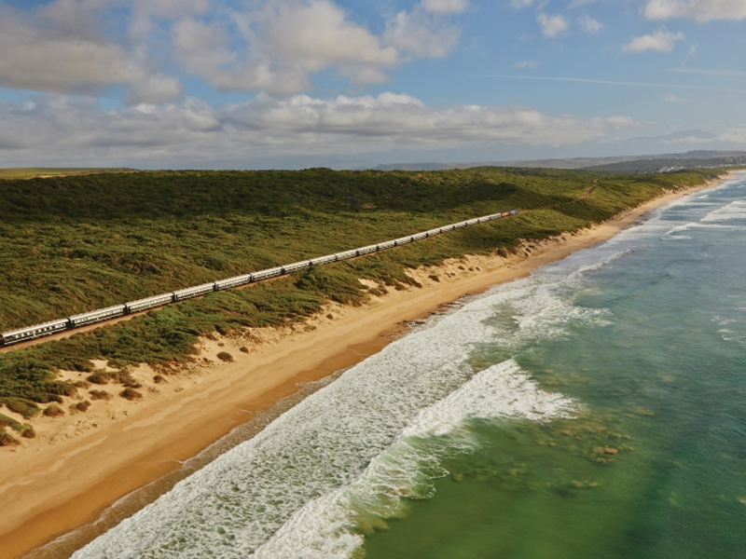

Описание тура
День 1: Прилет в Кейптаун. Трансфер и размещение в отеле.
Прибытие в Кейптаун. Встреча в аэропорту с русскоговорящим гидом. Трансфер и размещение в отеле.

Проживание: В выбранном отеле
Питание: Только завтрак

День 2: Обзорная экскурсия по Кейптауну с русскоговорящим гидом (пол дня).
Завтрак. В 09.00 обзорная экскурсия по Кейптауну с русскоговорящим гидом.
Пройдя по старыми улочкам исторической части города, вы увидите множество памятников истории колонизации Южной Африки. Вы побываете в старинной крепости и посетите первое здание построенное европейцами в Южной Африке. Вас ждет прогулка по улице Адерли и по набережной Виктории и Альфреда.
Далее Вас ждет увлекательное природное "чудо света" - Столовая гора, с её удивительными видами на побережье и город, а также на все окрестности Кейптауна включая горную гряду "Двенадцать Апостолов". Билеты на фуникулер не входят в стоимость и оплачиваются дополнительно - цена 20-25$.

Проживание: В выбранном отеле
Питание: Только завтрак

День 3: Экскурсия на Мыс Доброй Надежды с русскоговорящим гидом (целый день).
Завтрак. Экскурсия на Мыс Доброй Надежды с русскоговорящим гидом.
Это будет большая и интересная экскурсия на весь день.
По дороге к Мысу Доброй Надежды вы увидите горную гряду "Двенадцать Апостолов", а далее двигаясь вдоль берега океана к поселку Хаут Бей насладитесь видами белоснежных пляжей Кемпс Бей, а по приезде в поселок, пересядете в туристический кораблик, чтобы отправится в круиз в гости к морским котикам.
После круиза двигаясь по дороге "Chapman`s Peak Drive", вы доберетесь до Кейп Поинта - Мысу Доброй Надежды, где с двухсотметровой высоты, можно увидеть место соединения двух океанов Атлантического и Индийского.
После прогулки по мысу и посещения маяка, вы отправитесь в сторону Саймонс Таун, чтобы увидеть дикую колонию пингвинов в Баулдерс Бич.
Возвращение в отель около 17:00, свободное время для отдыха и прогулок по городу.

Проживание: В выбранном отеле
Питание: Только завтрак

День 4: Трансфер на ж/д вокзал. Отправление на поезде Rovos Rail.
Завтрак. Трансфер на железнодорожную платформу. Регистрация на ретро-поезд «Rovos Rail».
«Rovos Rail» известен так же под именем “Pride of Africa” - Гордость Африки - один из шикарнейших поездов в мире. Поезд имеет уникальный вагон, с большими смотровыми окнами и открытый вагон для наблюдения. Услуги дворецкого и услуги бара 24 часа в сутки. Вагон-ресторан декорирован в стиле викторианской эпохи, весь поезд - это потрясающее сочетание отделки дерева и бронзы. Путешествуя на этом уникальном поезде, на различных участках пути Вы проедете на паровозе, дизельном и электрическом локомотиве.
11:00 - Отправление поезда от платформы 23.
13:00 - Обед в вагоне-ресторане.
15:00 - Проезд через городок Ворсестер (Worcester) по пути к Маджисфонтейну. В 15-30 проезд через первый тоннель через Hex River Pass. Третий тоннель на пути будет протяженностью 13,5 км, поэтому соблютайте меры предосторожности, если в этот момент будете проходить по поезду. Находясь в своих купе, рекомендуется включить свет.
17:45 - Остановка в небольшой исторической деревушке Маджисфонтейн, носящей статус Национального памятника ЮАР. Здесь можно ознакомиться с музеем, находящемся на платформе и прогуляться по деревушке.
19:00 - Отправление поезда из Маджисфонтейна.
Проживание: Rovos Rail 5*, Pullman Suite
Питание: Все включено

День 5: Поезд Rovos Rail.
07:00 - Завтрак в вагоне-ресторане (до 10-00).
12:30 - Обед в вагоне-ресторане.
14:30 - Прибытие в Кимберли - центр Северной Капской провинции. За городом закрепился статус алмазной столицы страны. Экскурсия на «Большую дыру» и в музей алмазов.
19:30 - Ужин в вагоне-ресторане.
Проживание: Rovos Rail 5*, Pullman Suite
Питание: Все включено

День 6: Прибытие в Преторию. Трансфер и размещение в Йоханнесбурге.
07:00 - Завтрак в вагоне-ресторане (до 10-00).
12-00 Прибытие в Преторию, встреча русскоговорящим гидом.
Трансфер в отель в Йоханнесбурге.
Дополнительно рекомендуем:
-Ужин в африканском ресторане «Карнивор»,
-Обзорная экскурсия по Претории,
-Обзорная экскурсия по Йоханнесбургу,
-Посещение этнической деревни Леседи,
-Посещение Львиного парка.
Проживание: В выбранном отеле
Питание: Только завтрак

День 7: Перелет в Ливингстон. Круиз по реке Замбези.
Завтрак. Трансфер в аэропорт с англоговорящим водителем. Перелет на водопад Виктория (Ливингстон/Замбия). Трансфер с англоговорящим водителем. Размещение в отеле.
В 16.00 круиз по реке Замбези.
Вы поплывете вдоль берегов Замбези, наблюдая за жизнью обитателей Национального парка. Жирафы, слоны, львы, носороги, зебры, буйволы, антилопы - все эти животные направляются к реке на водопой на закате солнца. Вам предложат легкие закуски и прохладительные напитки (примерная продолжительность круиза 2,5 часа).
Возвращение в отель к ужину.
Проживание: В выбранном отеле
Питание: Только завтрак

День 8: Экскурсия на водопад Виктория (с англоговорящим гидом).
Завтрак. Экскурсия на водопад Виктория (с англоговорящим гидом).
Водопад Виктория – одно из чудес нашей планеты, созданное самой природой. Красоту и мощь этого водопада невозможно передать словами. Во время экскурсии на водопад Виктория Вас ожидает прогулка сквозь небольшой дождевой лес вдоль ущелья, куда каскадами падают воды реки Замбези – «Дым, который гремит» или Mosi-oa-Tunya – так называют водопад африканцы. Под постоянным рокотом каскадов и освежающими брызгами, Вы услышите интересные факты и легенды о водопаде.
Дополнительные экскурсии на водопаде:
Сафари на слонах,
Прыжок с 111-метровой тарзанки,
Прогулки со львами,
Вертолетная экскурсия над водопадом Виктория, 15/30 минут
Полет на макролайте над водопадом Виктория, 15/30 минут
Проживание: В выбранном отеле
Питание: Только завтрак

День 9: Переезд в Чобе (Ботсвана).
Завтрак. В 07.30 трансфер с англоговорящим гидом в Ботсвану, национальный парк Чобе.
Пересечение границы в уникальном местечке, где встречаются 4 страны – Ботсвана, Замбия, Зимбабве и Намибия. Виза в Ботсвану гражданам РФ ставится на границе бесплатно. Размещение в лодже. Обед.
Вечернее джип-сафари или водное сафари по реке Чобе с англоговорящим егерем.
Широкие просторы национального парка Чобе раскинулись на многие километры вдоль берегов одноименной реки. Здесь живет очень много диких животных и птиц. Особенно знаменит этот парк слонами. Считается, что здесь их самая большая популяция. Район Савути знаменит львами. В шелестящих травах саванны бродят большие стада буйволов, а также бесчисленное количество изящных антилоп и грациозные жирафы. Во время сафари по реке вы увидите большие семьи бегемотов, а также крокодилов. Парк Чобе порадует и любителей флоры - здесь растут грандиозные африканские баобабы и многое другое. Возвращение в отель около 18.00
Проживание: В выбранном лодже
Питание: Полный пансион

День 10: Сафари в парке Чобе.
Ориентировочное расписание дня в лодже:
05.30 - 06.00 Ранний подъем. Встреча в столовой на веранде, где будут сервированы кофе, чай и легкие закуски.
06.00 - 10.00 Сафари в открытом лендровере с англоговорящим егерем
10.00 - 11.00 Завтрак в лодже.
Отдых в лодже, обед.
15.30 - 16.00 Отправление на сафари по реке с англоговорящим егерем.
19.00 Возвращение с сафари и ужин в лодже.
Проживание: В выбранном лодже
Питание: Полный пансион

День 11: Трансфер в аэропорт.
Завтрак. Трансфер в аэропорт Ливингстона или Касане с англоговорящим водителем.

Цены тура «Новогоднее путешествие в ЮАР "по-королевски"»
Стоимость тура за одного человека

Размещение:
Наименование | SNGL | DBL
Cape Milner Hotel 4*  Rovos Rail 5*, купе Pullman Suite  Maslow Hotel 4*  Avani Victoria Falls 4*  Chobe Safari Lodge 4* | 6 488 $ | 4 569 $
Table Bay Hotel 5*  Rovos Rail 5*, купе Pullman Suite  Da Vinci Hotel 5*  Royal Livingstone Hotel 5*  Chobe Game Lodge 5* | 8 988 $ | 6 256 $

В стоимость тура включено:
- Транспортное и экскурсионное обслуживание по программе с русскоговорящим гидом
- Медицинская страховка
- Транспортное и экскурсионное обслуживание по программе с англоговорящим гидом
- Проживание и питание по программе

Оплачивается дополнительно:
- Чаевые и расходы личного характера
- Международный перелет
- Внутренние перелеты
- Визовый сбор

Телефон для заказа: +7(925) 514-83-53
E-mail: info@wildtrek.ru

